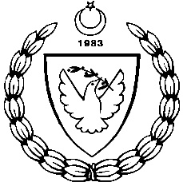
KUZEY KIBRIS TÜRK CUMHURİYETİ
MİLLİ EĞİTİM BAKANLIĞI
EĞİTİM ORTAK HİZMETLER DAİRESİ MÜDÜRLÜĞÜ
MİLLİ GÜNLER, OKUL SPORLARI ve KOL ETKİNLİKLERİ KOORDİNASYON ŞUBESİ
BASKETBOL GENÇLER FİNAL (KIZ-ERKEK)
ATATÜRK SPOR SALONU
LEFKOŞA
24-26 ARALIK 2014

26 ARALIK 2014 CUMA

NECATİ TAŞKIN SPOR SALONU: SAAT SONUÇ

1. GAK - TMK (KIZ ) 09:30 17-44

2. YDK - DOĞU A. DOĞA K ( ERKEK) 11:00 57-37

ATATÜRK SPOR SALONU: SONUÇ

1. YDK - LEVENT K. (KIZ) 09.30 29-60

2. ANAFARTALAR L.- GAK (ERKEK) 12.00 64-67

TAKIM SIRALAMASI

KIZ ERKEK
- LEVENT KOLEJ 1- GİRNE AMERİKAN KOLEJ
- YAKIN DOĞU KOLEJ 2- ANAFARTALAR LİSESİ
- GİRNE AMERİKAN KOLEJ 3- YAKIN DOĞU KOLEJİ
- TÜRK MAARİF KOLEJİ 4- DOĞU A. DOĞA KOLEJİ

